Міністерство освіти і науки України
Харківський національний університет радіоелектроніки

Факультет інформаційно-аналітичних технологій та менеджменту
(повна назва)

Кафедра прикладної математики
(повна назва)

АТЕСТАЦІЙНА РОБОТА (ПРОЕКТ)
Пояснювальна записка

____________________бакалавр____________________
(освітньо-кваліфікаційний рівень)
____________________________________________________________________
(позначення документа)
____________________________________________________________________
_________Використання технологій Data mining для структурування _________
_______________________музичного контенту ___________________________
____________________________________________________________________
(тема)

Виконав: студент _4_ курсу, групи _ПМ-13-1_
напряму підготовки (спеціальності) _________
___6.040301 – ПМ (прикладна математика)___
(шифр і назва напряму, спеціальності)
____________Гарєв Ю.В.______________
(прізвище, ініціали)
Керівник ____Ієвлева С.М.________________
(прізвище, ініціали)
Рецензент____Колосова С.В._______________
(прізвище, ініціали)

Допускається до захисту

Зав. кафедри ПМ ___________ ____Тевяшев А.Д.______
(підпис) (прізвище, ініціали)
2017 р.
Харківський національний університет радіоелектроніки

Факультет _інформаційно-аналітичних технологій та менеджменту
Кафедра _прикладної математики
Освітньо-кваліфікаційний рівень _бакалавр
Напрям підготовки _6.040301 – ПМ (прикладна математика)
(шифр і назва)
Спеціальність
(шифр і назва)

ЗАТВЕРДЖУЮ:

Зав. кафедри ПМ ____________
(підпис)
“_____” _________________ 2016 р.

ЗАВДАННЯ
НА АТЕСТАЦІЙНУ РОБОТУ (ПРОЕКТ)

студентові Гарєву Юрію Віталійовичу
(прізвище, ім’я, по батькові)

1. Тема роботи (проекту) Використання технологій Data mining для
структурування музичного контенту

затверджена наказом по університету від “26” травня 2016 р. № 598 Ст

2. Термін здачі студентом закінченого роботи (проекту) 07.06.2017

3. Вихідні дані до роботи математична модель стаціонарної повільної в’язкої
течії (наближення Стокса)

4. Зміст пояснювальної записки (перелік питань, які потрібно розробити)
1. Системний аналіз проблеми структурування музичного контенту
2. Вибір і обґрунтування методу розв’язання
3. Програмна реалізація
4. Результати обчислювального експерименту
5. Аналіз можливих застосувань

5. Перелік презентаційного матеріалу (з точним зазначенням обов’язкових креслень,
плакатів)
1. Актуальність теми роботи
2. Постановка задачі
3. Системний аналіз проблеми
4. Метод чисельного аналізу
5. Результати обчислювального експерименту

6. Консультанти розділів роботи (проекту)

Найменування  розділу | Консультант  (посада, прізвище, ім’я, по батькові) | Позначка консультанта  про виконання розділу
Найменування  розділу | Консультант  (посада, прізвище, ім’я, по батькові) | (підпис) | (дата)
Розділи 1 – 5 | доц. Ієвлева С.М.

7. Дата видачі завдання

КАЛЕНДАРНИЙ ПЛАН

Номер | Назва етапів роботи (проекту) | Термін  виконання етапів  роботи (проекту) | Примітка
1 | Підбір та вивчення технічної літератури за темою роботи | грудень – січень 2017 р. | виконано
2 | Вибір та обґрунтування методу | січень – лютий 2017 р. | виконано
3 | Розробка алгоритму і програми | лютий – березень 2017 р. | виконано
4 | Проведення аналітичних досліджень та розрахунків | березень – квітень 2017 р. | виконано
5 | Робота над текстом пояснювальної записки | квітень – травень 2017 р. | виконано
6 | Представлення роботи на рецензію в ЕК | травень 2017 р. | виконано

Студент _________________________________
(підпис)
Керівник роботи (проекту) _________________ доц. Ієвлева С.М.
(підпис) (посада, прізвище, ім’я, по батькові)

Реферат

Пояснювальна записка: ХХХ с., ХХ рис., ХХ табл., Х додатки, ХХ джерел.
Об’єкт дослідження – музичні сховища що містять значно відмінні, за сприйняттям, композиції.
Мета роботи – створення методу структурування музичного контенту, за його спектральними характеристиками.
Для досягнення мети в роботі проведено системний аналіз предметної області, визначено змістовну й формальну постановку задачі; для розв’язання поставленої задачі використано теорію вейвлетів і метод кластерізації даних К-середніх.
В результаті моделювання отримано набір характеристик, що дозволяють виділити окремі кластери за жанром вхідних композицій.
Адекватність моделі підтверджено експериментально шляхом тестування на перевірочній вибірці зразків.

СИСТЕМНИЙ АНАЛІЗ, МУЗИЧНИЙ КОНТЕНТ, МУЗИЧНІ СЕРВІСИ, КЛАСИФІКАЦІЯ, АНАЛІЗ СИГНАЛІВ, ВЕЙВЛЕТ-ПЕРЕТВОРЕННЯ, КЛАСТЕРІЗАЦІЯ, МЕТОД К-СЕРЕДНІХ.

ABSTRACT

Explanatory note: xxx p., XX pic., XX tabl., X attachments, XX sources.
The object of research - music repositories containing compositions which are percepted significantly differently.
Purpose - to create a method for structuring the musical content based on its time signature, rhythm, tempo and spectral characteristics.
To achieve the goal setted for this work was accomplished a system analysis of the subject area; whereupon the informative and formal formulation of the problem were allocated as well; to solve the given issue were used the wavelet theory and the theory of data clustering.
As the result of process modeling the set of key-sound-features (KSF) were taken.
Using K-means clustering algorithm based on the table of KSF the approach to partitioning sound-data set by genres were implemented.
The adequacy of the model is experimentally confirmed by test-samples verification.

SYSTEM ANALYSIS, MUSIC CONTENT, MUSIC SERVICE, CLASSIFICATION, SIGNAL ANALISYS, WAVELET TRANSFORMATION, CLUSTERING, K-MEANS METHOD.

Зміст

Вступ 11
1 Системний аналіз проблеми структурування музичного контенту та
постановка задач дослідження 13
1.1 Системний аналіз проблеми структурування музичного контенту 13
1.1.1 Вербальна модель системи 15
1.1.2 Морфологічний опис системи 18
1.1.3 Функціональна модель системи 22
1.1.4 Інформаційна модель системи 23
1.2 Аналіз сценаріїв вирішення проблеми структурування музичного
контенту 25
1.2.1 Модель аналізу проблеми 26
1.2.2 Оцінювання вектора пріоритетів незадоволеностей методом аналізу
ієрархій 28
1.2.3 Модель вирішення проблеми 28
1.3 Змістовна та формальна постановка задачі 29
1.3.1 Змістовна постановка задачі 30
1.3.2 Формальна постановка задачі 31
1.4 Постановка задач дослідження 32
2 Вибір та обґрунтування метода розв’язання 33
2.1 Метод R-функцій в задачах математичного моделювання
фізико-механічних полів 33
2.1.1 Метод R-функцій та обернена задача аналітичної геометрії 33
2.1.2 Структурний метод R-функцій 35
2.2 Енергетичний метод (метод Рітца) 38
2.3 Застосування метода R-функцій та Рітца в математичному
моделювання стаціонарних повільних течій в’язкої рідини 40
3 Програмна реалізація 42
3.1 Mathematica 10 як система символьної математики 42
3.2 Опис програми 45
4 Результати обчислювального експерименту 48
5 Аналіз можливих застосувань 50
Висновки 53
Перелік посилань 55
Додаток А 60
Додаток Б 77

ВСТУП

У світлі розвитку сучасних технологій, методи інтелектуалізації і оптимізації роботи повсякденних систем стали стрімко досліджуватися и розроблятися. Зараз вже ні для кого не є чимось дивним новина про розробку методів пошуку інформації в Інтернеті, методів підбору, найбільш відповідної, для користувача, реклами, або побудова "розумного" будинку, чи автомобіля. Таким чином, можна підкреслити, що систем прийняття автоматизованих, інтелектуальних рішень, здобули надзвичайної актуальності.
В умовах стрімко зростаючих об’ємів даних людині стає дедалі важче у повній мірі опрацьовувати їх власноруч. Зокрема, це стосується музичного контенут. Протягом багатьох років досягнення митців музичного мистецтва накопичувалися і збиралися по всьому світу. Це призвело до потреби створення систем, здатних вирішувати проблему зберігання і упорядкування всіх цих матеріалів. На сьогоднішній день існує багато сервісів, що підступилися до вирішення цієї проблеми і безперервно працюють у цьому напрямку. Напевно, найвідомішими, є такі проекти, як Spotify (Спотіфай), Apple Music (Епел М’юзік), SoundCloud (Саунд Клауд), та низка інших, не менш відомих.
Одним із багатьох питань, що постають перед дослідниками, є питання кластерізації наявних даних. Музична сфера має досить широкий перелік критерієв, за якими можна зробити розподіл даних. Поглиблюючись у це питання, спеціалісти з області користувацького досвіду (UX - англ. User Experience) приходять до висновку, що китерієв, за яквими можно упорядкувати інформацію значно більше ніж формально прийнято вважати.
Дослідження системи класифікації аудіо сигналу, зокрема, виявлення типу звукового сигналу (мови, фонового шуму або музичних жанрів) дозволяє такі нові додатки, як автоматична організація звукових баз даних, сегментації аудіопотоків, інтелектуальний аналіз сигналів, інтелектуальне кодування аудіо, автоматичний розподіл смуги пропускання, автоматичне вирівнювання, автоматичний контроль звуку динаміки і т.д. Аудіо класифікація сигналів знаходить своє застосування в багатьох областях досліджень, таких як аналіз аудіо контенту, трансляції перегляду і пошуку інформації. Останнім часом попит на обробку аудіо сигналів зростає в інформаційно-пошуковому полі, в якості прикладів нового підходу можна привести, винайдені Shazam та Query By Humming алгоритми. Перша технологія дозволяє ідентифікувати пісню використовуючи запис оригіналу. У свою чергу друга, спроможна допомогти користувачеві знайти потрібну йому пісню, за наспіваною мелодією.
Однією з найчастіших задач – є класифікація музичного жанру. Отримавши характеристики, що можуть однозначно охарактеризувати жанр, далі можна зробити багато більш заглиблених досліджень і побудувати необхідні уточнення глобального кластеру – жанру.
Виходячи з цього була сформульована наступна мета.
Побудова інтелектуальної системи кластерізації, заснованої на спектральному аналізу композицій.
Як досить потужний і універсальний механізм вирішення задач кластерізації, а також, як один із засобів досягнення поставленої мети застосовано метод К-середніх. Особливості проблеми (на вході – музична композиція, на виході - значення з безперервного безлічі) не дозволяють віднести її до одного з наявних музичних жанрів, що вирішуються за допомогою методу К-середніх.
Для зменшення розмірності задачі з метою підвищення ефективності її рішення з допустимими втратами точності в роботі використані елементи теорії вейвлет-перетворень і математичної статистики.

1 Системний аналіз проблеми СТРУКТУРУВАНЯ

МУЗИЧНОГО КОНТЕНУ та постановка

задач дослідження

1.1 Системний аналіз проблеми структурування музичного контенту

1.1.1 Вербальна модель системи

Модель системи складається з декількох основних частин.
Перша частина – це підготовка і опрацювання набору зі 60 музичних композицій, представлених аудіо-файлами у форматі MP3. За для того, щоб надалі мати можливість передати, отримані на цьому етапі, дані на вхід методу кластерізації – К-середніх, ці композиції, буде, шляхом експертної оцінки, розподілено на умовні групи, відповідно до їх дійсних жанрів.
Звертаючись до означень слід зазначити наступні:
Кластерний аналіз (англ. Data clustering) – задача розбиття заданої вибірки об'єктів (ситуацій) на підмножини, що називаються кластерами, так, щоб кожен кластер складався з схожих об'єктів, а об'єкти різних кластерів істотно відрізнялися. Завдання кластеризації відноситься до статистичної обробки, а також до широкого класу завдань навчання без вчителя.
Також – це багатовимірна статистична процедура, яка виконує збір даних, що містять інформацію про вибірку об'єктів і потім упорядковує об'єкти в порівняно однорідні групи – кластери.
Основна мета кластерного аналізу – знаходження груп схожих об'єктів у вибірці. Спектр застосувань кластерного аналізу дуже широкий: його використовують в археології, антропології, медицині, психології, хімії, біології, державному управлінні, філології, маркетингу, соціології та інших дисциплінах.
Кластеризація методом k-середніх (англ. k-means clustering) – популярний метод кластеризації, – впорядкування множини об'єктів в порівняно однорідні групи.
Мета методу – розділити n спостережень на k кластерів, так щоб кожне спостереження належало до кластера з найближчим до нього середнім значенням.
Щоб уточнити причину з якої було обрано метод обробки даних, звернемося до такого поняття, як музична композиція.
Музична композиція – це ніщо інше, як аудіо сигнал, який в свою чергу є подаянням звуку, як правило, в якості електричної напруги. Звукові сигнали мають частоти в звуковому діапазоні частот приблизно від 20 до 20000 Гц (межі людського слуху). Цифрові представлення звукових сигналів існують в різних форматах, і один з них є розкладання у спектр.
Спектр сигналу – це результат розкладання сигналу на більш прості у базисі ортогональних функцій. Зазвичай, у якості розкладання використовують перетворення Фур'є, вейвлет-перетворення, або інщі. В цій роботі обробки даних було використано саме вейвлет-перетворення.
Вейвлет-перетворення – це інтегральне перетворення, яке є згорткою вейвлет-функції з сигналом.
Вейвлети – це узагальнена назва математичних функцій певної форми, які локальні у часі та за частотою і в яких усі функціх функції отримуються із однієї базової, змінюючи її (шляхом зсуви та розтягнення).
Усі вейвлет-перетворення розглядають функцію (взяту як функцією від часу) у термінах коливань, локалізованих за часом (простором) і частотою. Локальність у просторі означає, що енергія вейвлетів сконцентрована на скінченному інтервалі, так звана функція на компактному носії. Частотна локалізація означає, що перетворення Фур’є вейвлету локалізоване. Частотна локалізація функції зводиться до понять гладкості та кількості зникаючих моментів.
Вейвлет-перетворення звичайно поділяють на дискретне вейвлет-перетворення (англ. DWT, або укр. ДВП) та неперервне вейвлет перетворення (англ. CWT, або укр. НВП).
Друга частина – це обробка, отриманого на попередньому етапі масиву даних, з частотними характеристиками по кожній із 100 початкових аудіо-файлів підготовленого набору. Експертні оцінки будуть застосовані, як контрольні значення за для того, щоб оцінити точність і обрати список найбільш точних критеріїв, що на експериментальних даних дозволяють найліпшим чином згрупувати музичні композиції за їх дійсними жанрами. На вхід метод К-середніх буде подано масив ключових особистостей аудіо-контенту. Також буде виділено окремим параметром масив-згортку вейвлет перетворення за кожною окремою композицією.
Обробляючи надані йому дані, метод К-середніх буде відносити музичні композиції до тих, або інших кластерів. Оцінюючи відносний процент помилки, при розподілі, задача виявити найбільш влучний набір, що максимально точно кластерізує надані йому на вхід дані. По досягненні задовільного результату, використовуючи отриманий набір характеристик метод буде здатен до обробки експериментальних вибірок.

1.1.2 Морфологічний опис системи

Об’єкт розробки – «Educable smart audio-player».
Предмет розробки – «Система інтелектуального структурування аудіо-композицій».
Точка зору: дослідник.
Мета: декомпозувати процес дослідження і розробки на складові, якомога більше спростивши процес розробки прототипу та збудувати максимально ефективну ітераційну схему удосконалення даного продукту аж реалізації до його кінцевого варіанту.
Джерела інформації: Дослідницькі роботи в області штучного інтелекту та аналізу звукових сигналів; наукові видання, статті та книги з аналізу даних і математичної статистики; приклади реалізованих продуктів і систем, націлених на схожі кінцеві результати.
Морфологічний опис системи розглянемо з описання зовнішньої середи, яка приведена на рис.1.

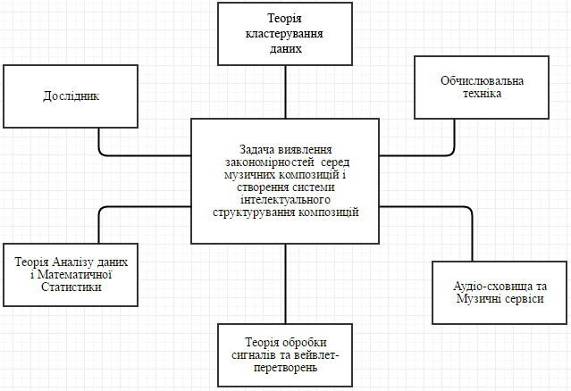
Рисунок 1.1 – Модель зовнішнього середовища системи

У термінах систем, зовнішньою середою є сукупність всіх об’єктів поза межою системи, зміна властивостей яких впливає на всю систему, також тих об’єктів, чиї властивості змінюються в результаті поведінки системи.
На рис. 2 представлена модель типа «черный ящик».

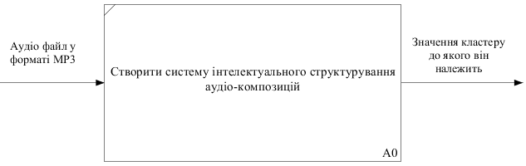
Рисунок 1.2 – Модель типу «чорний ящик»

Модель такого типу акцентує увагу на взаємодії системи з зовнішнім середовищем. В запропонованій моделі входом є вплив середовища на систему, а виходами є її продукти, згідно з метою системи. Оскільки увага звертається тільки на границю системи – зміст «чорного ящика» не розкривається. У свою чергу границя підкреслює цілісність системи, віодкремленість її від зовнішньої середи і взаємодію системи і середи.

1.1.3 Функціональна модель системи

Функціональна модель системи, побудована за технологією IDEF0, подана на рисунках 1.3-1.5.

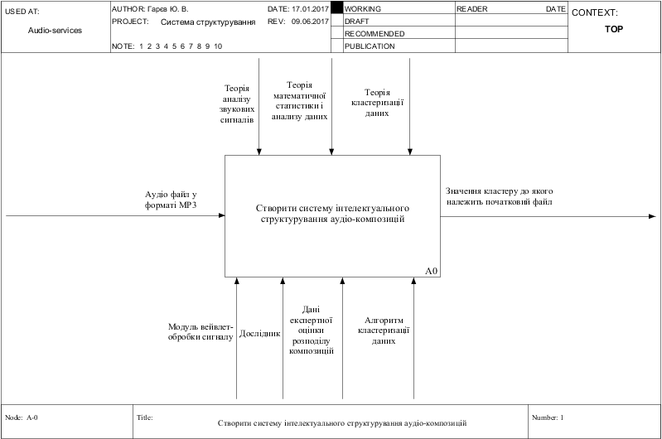
Рисунок 1.3 – Контекстна діаграма (рівень А-0)

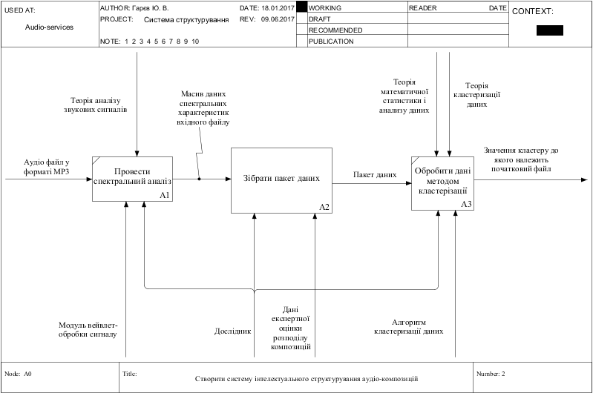
Рисунок 1.4 – Декомпозиція роботи «Створити систему інтелектуального структурування аудіо-композицій»: рівень А0

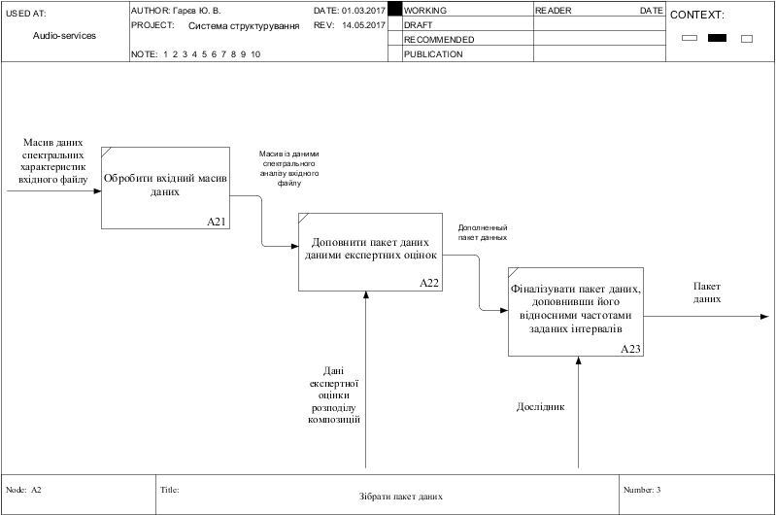
Рисунок 1.5 – Декомпозиція роботи «Зібрати пакет даних»: рівень А2

Тепер для опису робочого процесу скористуємося IDEF3 діаграмою. Модель системи в нотації IDEF3 подана на рисунках 1.6-1.7.

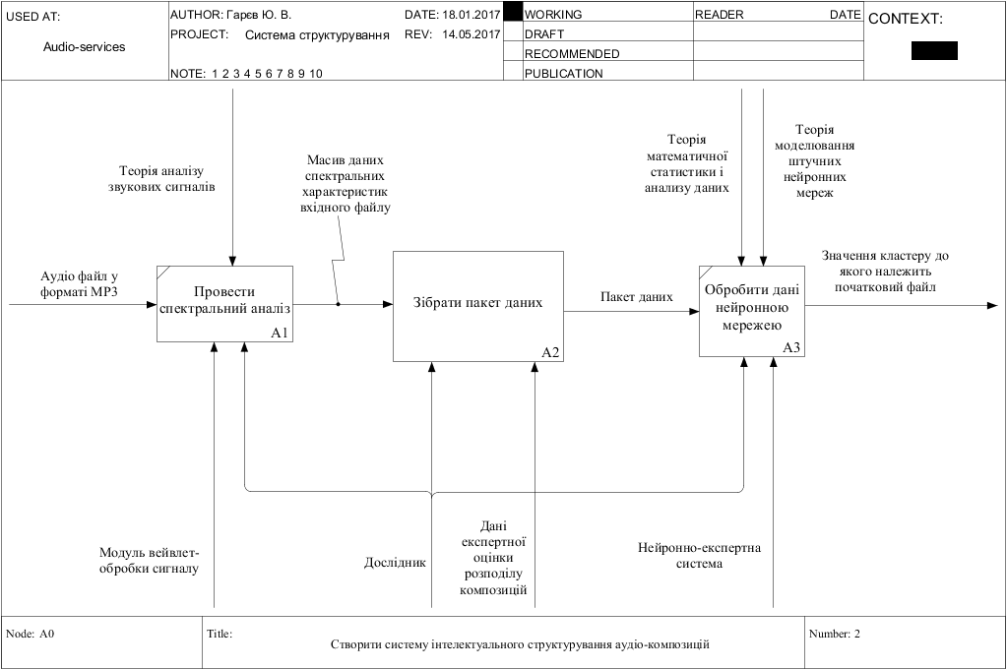
Рисунок 1.6 – Опис роботи «Решить нестационарную задачу теплопроводности»: рівень А0 (в нотації IDEF3)

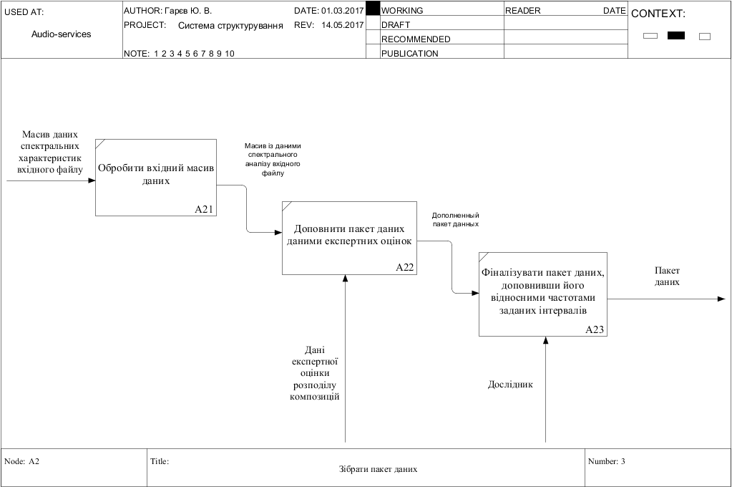
Рисунок 1.7 – Опис роботи «Получить систему ДУ, зависящих от времени»: рівень А2 (в нотації IDEF3)

1.1.4 Інформаційна модель

Загальною метою створення інформаційних моделей є візуалізация різних типів систем об'єктів, в яких реалізуються різні структури взаємодії і взаємозв'язку між елементами системи. Для відображення системи з різними структурами використовують різні типи інформаційних моделей: табличні, ієрархічні і мережні.
DFD (Data Flow Diagrams) діаграми потоків даних. Інструменти методології DFD дозволяють відображати джерела і адресати даних, ідентифікувати процеси і групи даних, що зв'язують в потоки одну функцію з іншого, і ефективно використовуються для опису процесів при впровадженні процесного підходу до управління організацією, так як дозволяє максимально знизити суб'єктивність опису бізнес процесів. Крім того, нотація DFD дозволяє описувати потоки документів і потоки ресурсів.
DFD-діаграма представлена на рис. 1.8. У свою чергу на рис. 1.4. представлена DFD-діаграма 1-го рівня декомпозиції.

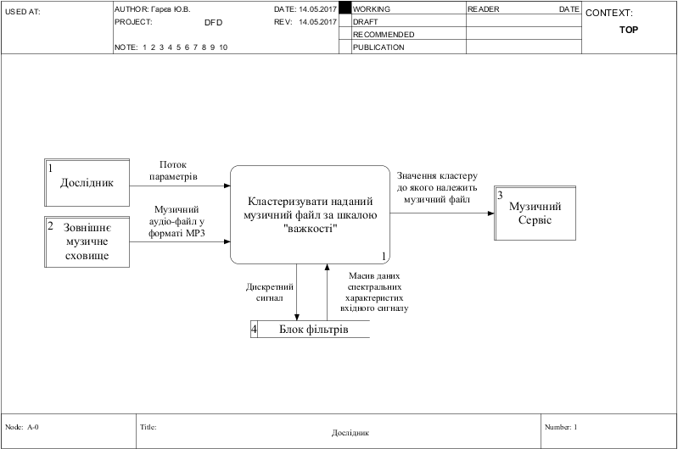
Рисунок 1.8 – DFD-діаграма

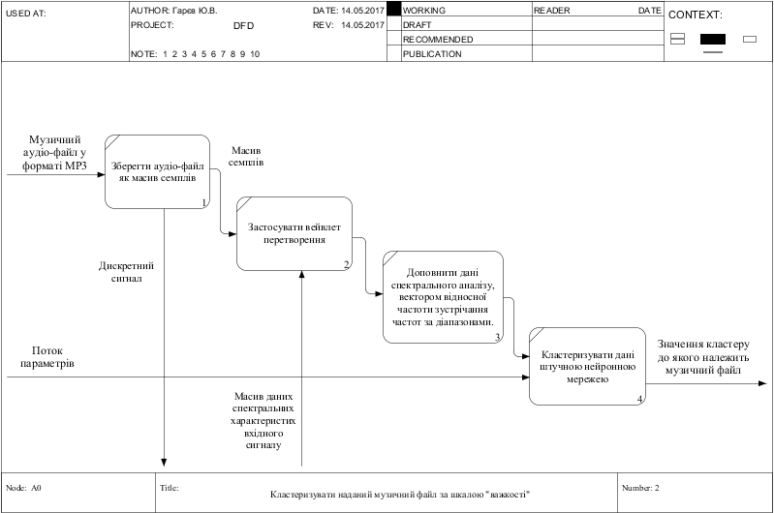
Рисунок 1.9 – DFD-діаграма 1-го уровня декомпозиции

1.2 Аналіз сценаріїв вирішення проблеми структурування музичного контенту

1.2.1 Модель анализа проблемы

Щоб перейти до вирішення поставленої задачі нам необхідно обрати найкращий метод, який буде як найкраще задовольняти усім необхідним умовам. Для цього дослідимо задачу вибору методу рішення. До методу виставляються наступні вимоги:
Критерій 1 (К1): час роботи програми;
Критерій 2 (К2): складність розробки рішення;
Критерій 3 (К3): ресурси необхідні для проведення розрахунків;
Критерій 4 (К4): точність отриманого рішення;
Критерій 5 (К5): Універсальність;
Обиратимемо з таких альтернатив:
Альтернатива 1 (А1): Short-time Fourier Transform (STFT);
Альтернатива 2 (А2): Continuous Wavelet Transform (CWT);
Альтернатива 3 (А3): Discrete Wavelet Transform (DWT).
Побудуємо ієрархічну стуктуру, користуючись методом парних порівнянь. Ієрархічна структура наведена на рис. 1.10.

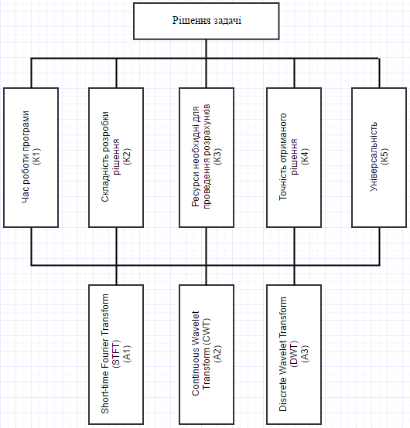
Рисунок 1.10 – Ієрархічна модель процесу аналізу рішення задачі

1.2.2 Оцінювання вектора пріоритетів незадоволеностей методом аналізу ієрархій

Щоб продовжити аналіз треба побудувати мариці попарних порівнянь моделі і критерієв системи.
Побудуємо ранжування критеріїв згідно до їх важливості.
Отримаємо:
Тепер привласнимо відносні оцінки базуючись на відстанях одного критерію у ранжуванні від іншого. Отримаємо:
1 – 3 бали;
2 – 5 балів;
3 – 7 балів;
4 – 9 балів.
Тоді побудувавши матрицю попарних порівнянь розрахуємо: індекс узгодженості (ІУ) та відносну узгодженість (ВУ). Результати розрахунків наведено у Таблиці 1.1.

Таблиця 1.1. Матриця попарних порівнянь критеріїв

Критерії оцінювання | К1 | К2 | К3 | К4 | К5 | Оцінки компонентів | Вектор  пріоритетів | Величина значущості
К1 | 1 | 3 |  |  | 5 | 1 | 0,1296 | 1,2355
К2 |  | 1 |  |  | 3 | 0,4911 | 0,0636 | 1,0388
К3 | 3 | 5 | 1 |  | 7 | 2,0362 | 0,2638 | 1,2336
К4 | 5 | 7 | 3 | 1 | 9 | 3,9363 | 0,51 | 0,9115
К5 |  |  |  |  | 1 | 0,254 | 0,0329 | 0,8225
Всього |  |  |  |  |  | 7,7176 |  | 5,2429

Індекс узгодженості (ІУ) = 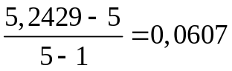
Випадкова узгодженість = 1,12
Відносна узгодженість (ВУ) = 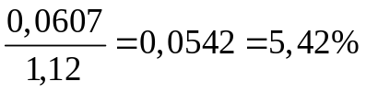
Оскільки обидва отриманих значення менші за 0.2, то отримані оцінки – узгоджені відмінно.
Для подальшої роботи необхідно провести порівняльний аналіз альтернатив. Оцінювання треба провести відносно кожної альтернативи.
Отримані дані надані у таблицях 1.2 – 1.7. Випадкова узгодженість для матриці дорівнює 0,58.

Таблиця 1.2. Порівняння за першим критерієм

Критерій 1 | А1 | А2 | А3 | Власний  вектор | Вектор  пріоритетів | Величина  значущості
А1 | 1 |  |  | 0,3057 | 0,0668 | 0,8684
А2 | 7 | 1 | 5 | 3,2711 | 0,7147 | 0,9598
А3 | 5 |  | 1 | 1 | 0,2185 | 1,3547
Всього |  |  |  | 4,5768 |  | 3,1828

ІУ = 0,0912
ВУ = 0,1576 = 15,76%
Оскільки обидва отриманих значення менші за 0.2, то отримані оцінки – узгоджені відмінно.

Таблиця 1.3. Порівняння за другим критерієм

Критерій 2 | А1 | А2 | А3 | Власний  вектор | Вектор  пріоритетів | Величина  значущості
А1 | 1 | 7 | 5 | 3,2711 | 0,7147 | 0,9598
А2 |  | 1 |  | 0,3057 | 0,0668 | 0,8684
А3 |  | 5 | 1 | 1 | 0,2185 | 1,3547
Всього |  |  |  | 4,5768 |  | 3,1828

ІУ = 0,0091
ВУ = 0,0158 = 1,58%
Оскільки обидва отриманих значення менші за 0.2, то отримані оцінки – узгоджені відмінно.

Таблиця 1.4. Порівняння за третім критерієм

Критерій 3 | А1 | А2 | А3 | Власний  вектор | Вектор  пріоритетів | Величина  значущості
А1 | 1 | 3 |  | 1 | 0,2583 | 1,1193
А2 |  | 1 |  | 0,4055 | 0,1047 | 0,9423
А3 | 3 | 5 | 1 | 2,4662 | 0,637 | 0,9767
Всього |  |  |  | 3,8717 |  | 3,0385

ІУ = 0,0193
ВУ = 0,0332 = 3,32%
Оскільки обидва отриманих значення менші за 0.2, то отримані оцінки – узгоджені відмінно.

Таблиця 1.5. Порівняння за четвертим критерієм

Критерій 4 | А1 | А2 | А3 | Власний  вектор | Вектор  пріоритетів | Величина  значущості
А1 | 1 |  |  | 0,3057 | 0,0668 | 0,8684
А2 | 7 | 1 | 5 | 3,2711 | 0,7147 | 0,9598
А3 | 5 |  | 1 | 1 | 0,2185 | 1,3547
Всього |  |  |  | 4,5768 |  | 3,1828

ІУ = 0,0914
ВУ = 0,1576 = 15,76%
Оскільки обидва отриманих значення менші за 0.2, то отримані оцінки – узгоджені відмінно.

Таблиця 1.6. Порівняння за п’ятим критерієм

Критерій 5 | А1 | А2 | А3 | Власний  вектор | Вектор  пріоритетів | Величина  значущості
А1 | 1 |  |  | 0,4055 | 0,1047 | 0,9423
А2 | 5 | 1 | 3 | 2,4662 | 0,637 | 0,9767
А3 | 3 |  | 1 | 1 | 0,2583 | 1,1193
Всього |  |  |  | 3,8717 |  | 3,0385

ІУ = 0,0193
ВУ = 0,0332 = 3,32%
Оскільки обидва отриманих значення менші за 0.2, то отримані оцінки – узгоджені відмінно.

1.2.3 Модель вирішення проблеми

З отриманих результатів, ми можемо зробити фінальні розрахунки і прийняти рішення.
У таблиці наведені результати, що дозволяють нам сказати, яка альтернатива є найкращою.

Таблица 1.8. Кінцеві дані

Критерий / Альтернатива | К1 | К2 | К3 | К4 | К5 | Обобщенные приоритеты
А1 | 0,0668 | 0,7147 | 0,2583 | 0,0668 | 0,1047 | 0,1598
А2 | 0,7147 | 0,0668 | 0,1047 | 0,7147 | 0,637 | 0,51
А3 | 0,2185 | 0,2185 | 0,637 | 0,2185 | 0,2583 | 0,3302

ІУ ієрархії = 0,1307
ВУ ієрархії = 0,0769 = 7,69%
Оскільки обидва отриманих значення менші за 0.2, то отримані оцінки – узгоджені відмінно.
З отриманих розрахунків видно, що для нас, друга альтернатива буде найкращою, а саме Continuous Wavelet Transform (CWT) – неперервне вейвлет перетворення (НВП).

1.3 Змістовна та формальна постановка задачі

1.3.1 Змістовна постановка задачі

Об’єктом досліджування є процес обробки великих об’ємів неупорядкованого музичного контенту і системи категоризації цього контенту.
Предметом дослідження є методи аналізу і кластерізації музичного контенту в умовах наявності лише бази неупорядкованих аудіо файлів.
У теперішній час – час великих об’ємів даних, люди вже не можуть покластися на ручну обробку даних, особисто при розробці комерційних проектів в умовах великої конкуренції на ринку програмного забезпечення. Тож повсякденно постає питання автоматизації тієї або іншої задачі, з метою перекласти це з людини на комп’ютер. Автоматичне структурування контенту – є однією з найрозповсюдженіших задач у сфері пов’язаною з обробкою даних. У нашому випадку в поле зору попадають музичні сервіси, що не є винятком у цьому питанні. Крім того музичний контент – це досить великі об’єми даних, що призводить до необхідності розробки методів, що зможуть впоратися з поставленою задачею. Обробляючи музичний контент, різноманітні сервіси, найчастіше, користуються трьома видами даних:
- мета-дані музичного файлу;
- спектральний аналіз музичного файлу;
- користувацька статистика.
В даній роботі представлена обробка другого виду – на основі «спектрального аналізу музичного файлу». Цей підхід до задачі структурування, дозволяє більш глибоко проаналізувати можливі переваги користувачів, доповнюючи дані першого і третього видів необхідним рівнем деталізації. Слід зазначити, що безумовною перевагою, поглиблення саме у цей напрям, є можливість далі розширяти існуючий функціонал музичних сервісів, інноваційними можливостями, з урахуванням UX. З іншого боку, на цьому рівні ми маємо можливість абстрагуватися від помилок у судженнях людини і не адекватності мета-даних. У цьому випадку, всю необхідну, для побудування системи інформацію, буду отримано з вхідного аудіо-файла, шляхом його аналізу на рівні обробки сигналу. Тому для моделювання роботи ми не залежимо від зовнішніх факторів, таких як користувачі, від яких необхідно отримати статистичні дані.
Метою дослідження є підвищення якості і ефективності роботи музичних сервісів з використанням вейвлет аналізу і методів кластерізації.
1.3.2 Формальна постановка задачі

Упорядкування музичного контенту – на практиці, не є тривіальною задачею. Одним із факторів, що досить суттєво ускладнюють опрацювання даних – є досить великі об’єми отриманих після всіх перетворень вихідних даних і їх подальший аналіз з метою віднесення його до якоїсь певної групи, що є найбільш схожою на нього. З урахуванням цього ми будемо в процесі обробки максимально оптимізувати вихідні дані, за для отримання, якомога краще згорнутих значень, що найліпшим чином характеризують той, або інший музичний файл.
Всі системи класифікації використовують лише специфічні, для кожної окремої задачі, набори особистостей вхідного сигналу. Кожна з цих особистостей є елементом вектора особистостей в просторі особистостей. Розмірність простору особистостей дорівнює числу виділених особистостей. Пройшовши всі етапи обробки і підготовки, дані подаються на вхід класифікатору, який використовуючи певні правила визначає кластер, до якового треба віднести вхідний файл. На рис.1 показана блок-схема процесу обробки вхідних даних.

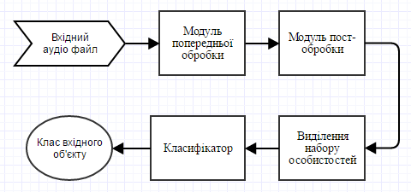
Рисунок 1.11 – Блок-схема процесу обробки вхідних даних

Винаходження вейвлетів, як засобу аналізу сигналів, суттєво просунуло весь цей напрям вперед. Вейвлет перетворення було створено, як інструмент для вирішення проблеми невизначеності Гейзінберга для побудування частотно-часових характеристик сигналу.
Для дослідження було обрано НВП, який виражається наступною формулою:

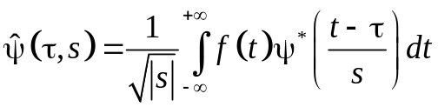,

де – зсув за часом, – масштаб, а  – материнський вейвлет
Поняття вейвлету означає хвилю, яка проходить крізь сигнал і є вікном деякої ширини (масштабу) для деякого положення у часі, в процесі інтегрування сигналу.
Материнський вейвлет – це функція, що є прототипом для всіх вікон, які будуть генеруватися під час вейвлет-перетворення.
Зсув за часом регулює рух згенерованих вікон за часовою компонентою сигналу. Поняття масштабу є зворотнім до поняття ширини вікна. Чим менше вікно, тим більше масштаб, тобто вікно покриває меншу частину сигналу і сигнал інтегрується більш «детально». Таким чином, чим ширина вікна більше, тим менше масштаб, тобто вікно захоплює більшу частину сигналу, отже він інтегрується менш «детально».
Використовуючи вейвлет аналіз, як засіб для декомпозиції аудіо-сигналу у набори складових, ми маємо змогу аналізувати музику одразу за трьома складовими: час, частоти, амплітуда, як зображено на рис. 1.12.

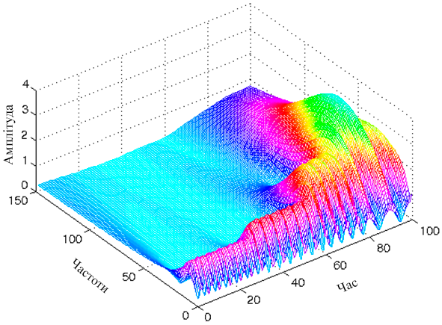
Рисунок 1.12 – Приклад графіку вейвлет-перетворення

У свою чергу, частоти можуть бути поділені на окремі діапазони. Такими діапазонами було вирішено взяти, загально прийняту, шкалу розподілу звукового спектру. У музиці зазвичай використовуються звуки, основна частота яких лежить від субконтроктави до 5-ї октави. Однак, оскільки музичний звук, зазвичай, складається не тільки з чистого звуку основної частоти але і з гармонік (звуків з частотами кратними основній частоті). Обертони музичних звуків лежать у всьому доступному для слуху діапазоні частот. Саме тому було звернено увагу на наступний спосіб розподілу частотних діапазонів.
Низькі баси (від 10 Гц до 80 Гц) – це найнижчі ноти, від яких резонує кімната. Якщо звуковідтворююча апаратура не відтворює ці частоти, відчувається втрата насиченості і глибини звуку.
Верхні баси (від 80 Гц до 200 Гц) – це верхні ноти басових інструментів і найнижчі ноти таких інструментів, як гітара. Якщо втратити цей регістр, то разом з ним загубиться і відчуття сили звуку. Адже саме в цих частотах з тримається енергія звуку, яка змушує пританцьовувати під музику. Саме в цьому регістрі сконцентрована основна енергія ритм-секції.
Низькі середні (від 200 Гц до 500 Гц) – тут розміщується майже весь ритм і акомпанемент, це регістр гітари.
Середні середні (від 500 Гц до 2.500 Гц) – діапазон у який потрапляють соло скрипки, соло гітари, фортепіано, вокал. Музику, в якій не вистачає цих частот зазвичай називають "нудною" або "похмурою".
Верхні середні (від 2.500 Гц до 5 кГц) – до цього діапазону відносяться тільки самі верхні ноти фортепіано і деяких інших інструментів. Тут багато гармонік і обертонів. Посилення цієї частини спектра дозволяє досягти яскравого, іскристого звуку, що створює ефект присутності.
Низькі високі (близько 5 кГц до 10 кГц) – тут знаходяться найбільш деформовані високі частоти. Це діапазон, у який потрапляють такі звуки, як шипіння плівки та подібні, і стають дуже помітними, так як тут дуже мало інших звуків, здатних приховати це. Хоча люди, теоретично можуть чути і більш високі тони, ці частоти вважаються межею сприйняття. Але для хорошого звуку – цього замало.
Верхні високі (близько 10 кГц до 20 кГц) – останній діапазон, це найтонші і ніжні високі частоти. Якщо цей діапазон частот буде неповноцінний, то відчуватиметься дискомфорт при прослуховуванні записів.
Оскільки вище зазначене розбиття, дуже добре розподіляє звук на зрозумілі, у фізичному сенсі, частотні діапазони, його буде використано при вейвлет аналізі кожної окремої композиції.
Окрім цього було використано низку показників, що дуже добре описують загальні характеристики сигналу і зокрема звуку.
Методи вилучення ознак можуть бути отримані ще на попередньому етапі, під час спектрального та темпорального аналізу. Темпоральний метод використовує форму хвилі самого звукового сигналу для аналізу. Спектральний аналіз використовує спектральне подання звукового сигналу для аналізу.
Всі особистості аудіо, отримуються шляхом розбиття вхідного сигналу в послідовність вікон аналізу або кадрів.
Як обговорювалося раніше особливість екстракції грає важливу роль в класифікації аудіосигналу.
Після дослідження повного списку показників, що найчастіше використовується при аналізі звуку, булу прийнято рішення зупинитися на 10.
В їх число потрапили наступні показники:
- Абсолютне значення max, взятого за частотами дискретизованого вхідного сигналу;
- Значення Min, взятого за частотами дискретизованого вхідного сигналу;
- Загальна сума значень частот дискретизованого вхідного сигналу;
- Перцепційний діапазон гучності за міжнародним стандартом EBU;
- Zero Crossing Rate (ZCR) – швидкість перетину нуля. Ця особистість підраховує кількість разів, коли амплітуди сигналу змінювала з часом свій знак. Для складних сигналів це проста міра зашумленості звуку. ZCR розраховується за формулою:

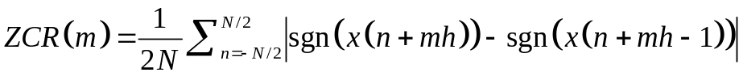,
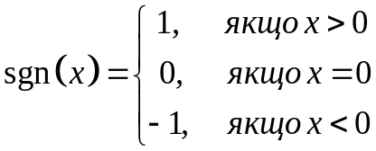.

Графік ZCR, може мати вигляд, який приведено на рис. 1.12.

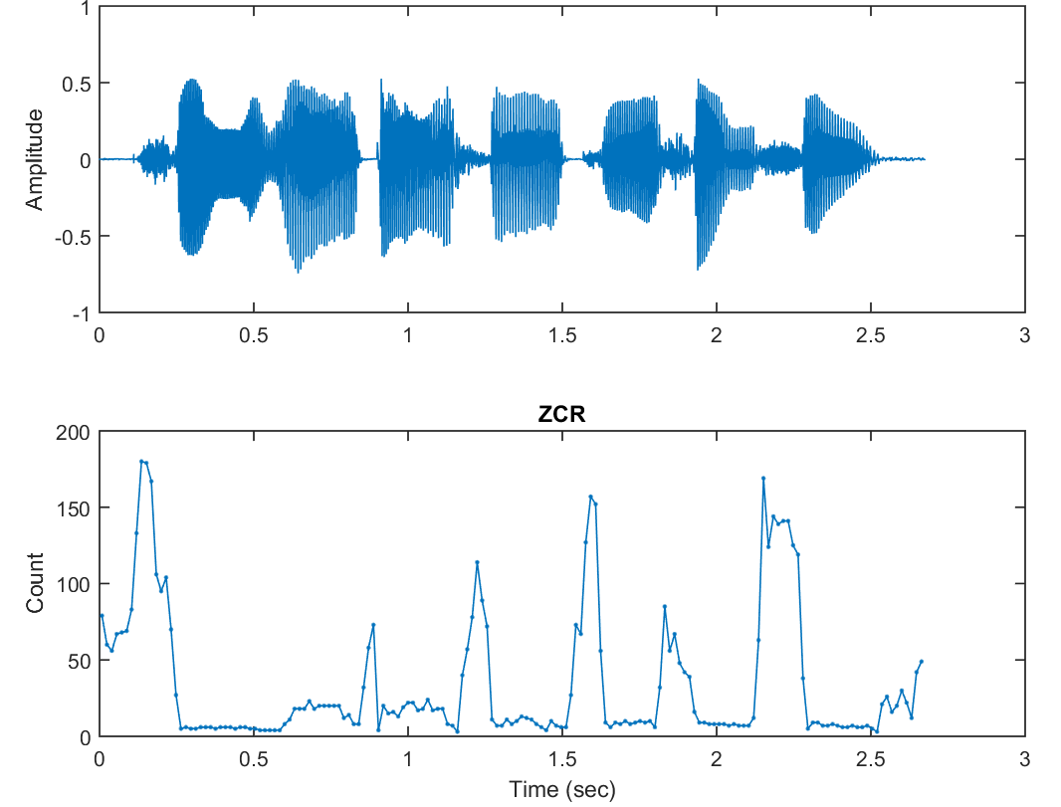

Рисунок 1.11 – Приклад графіку ZCR

- The Spectral Flatness (SF) – спектральна площинність. Зазвичай вимірюється в децибелах, і є способом кількісного визначення, подібності звуку до шуму. Розраховується шляхом ділення середнього геометричного спектра потужності на середнє арифметичне спектра потужності, тобто:

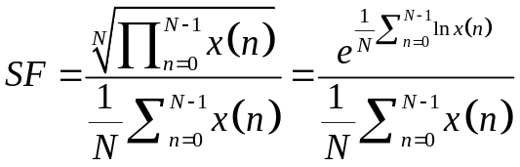,

де 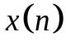 представляє магнітуду участку номер .
Високе зазначення спектральної площинності, наближаються до 1,0 для білого шуму.
Низьке значення спектральної площинності (наближається до 0.0 для чистого тону) вказує на те, що спектральна потужність зосереджена у відносно невеликій кількості смуг - це, як правило, звучить як суміш синусоїдальних хвиль.
- Spectral Kurtosis (SK) – спектральний ексцес, це ексцес магнітуди спектру;
- Spectral Roll-off – частота, нижче якої зосереджена велика частина енергії. Roll-off – є мірою спектральної форми і дає більш високі значення для високих частот. Рівняння для розрахунку Roll-off наведено нижче.

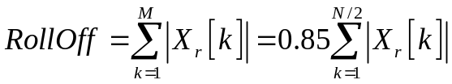

Якщо  є найбільшим значенням для якого це рівняння виконано, то ця частота являє собою Spectral Roll-off.
- Spectral Spread (SS) – спектральний розмах, це міра пропускної здатності спектру потужності. Розраховується наступним чином:

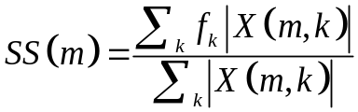

- MFCC (Mel-Frequency Cepstral Coefficients) – Мел-частотні Кепстер Кофіцієнти. Мел – одиниця висоти звуку, що базується на сприйнятті цього звуку нашими органами слуху.
Сприймаєма людським слухом висота звуку не лінійно залежить від його частоти, як це показано на рис. 1.12.

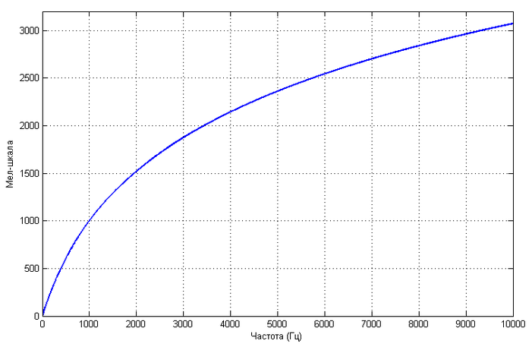
Рисунок 1.12 – Залежність висоти звуку від його частоти
Користуючись формулою:

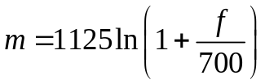,

можна описати цю залежність.
Подібні одиниці виміру часто використовують при вирішенні задач класифікації, так як вони дозволяють наблизитися до механізмів людського сприйняття. Користуючись формулою можна побудувати вікна мел-шкали (рис. 1.13).

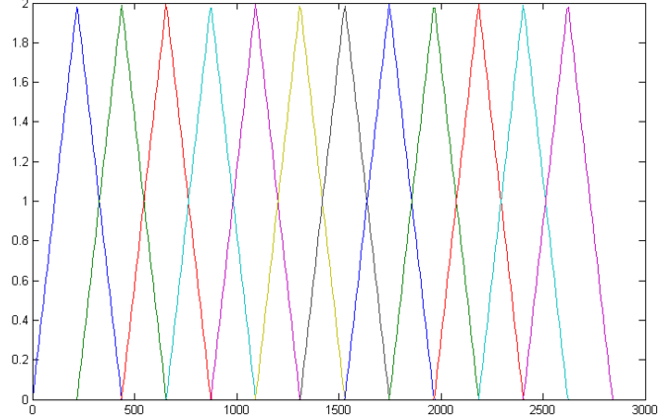
Рисунок 1.13 – Вікна мел-шкали

Переводячи цей графік у частотну шкалу, отримаємо:

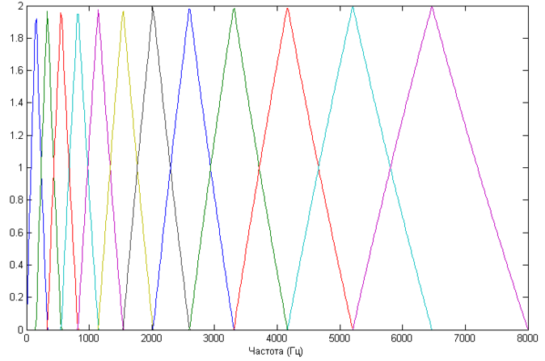
Рисунок 1.14 – Мел-вікна відповідно до частот.

Задля того щоб отримати MFCC треба виконати наступні етапи перетворень і обробки, зображені на рис. 1.15.

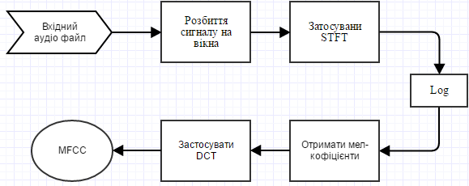
Рисунок 1.15 – Блочна-діаграма розрахунку MFCC.

Розглядаючи процес поетапно слід виділити наступні моменти:
- Отримати початковий сигнал у вигляді:

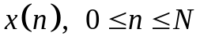

- Застосовути до нього Фур’є перетворення:

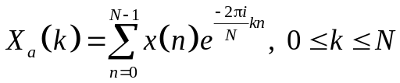

- Від фільтрувати отримані дані віконною функцією:

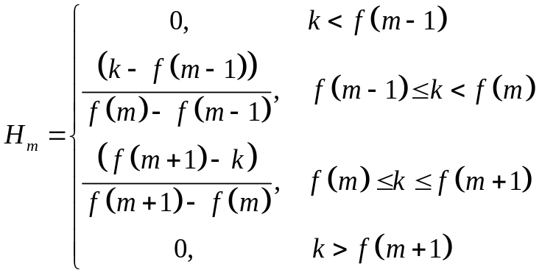,

для якої частоти 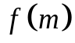 отримуємо з рівності:

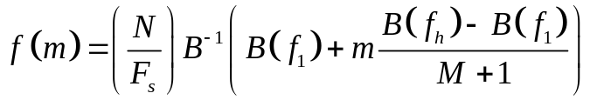,

де 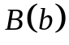 – перетворення значення частоти у мел-шкалу, відповідно

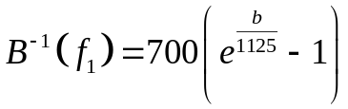,

- Розраховати енергію для кожного вікна за формулою:

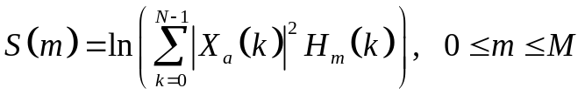,

- Далі, застосовати дискретне косинус перетворення (ДКП)

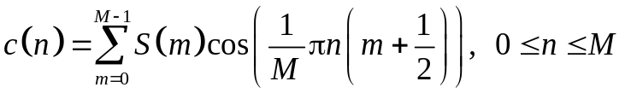,

Дані отримані на цьому етапі – це і є набір MFC коефіцієнтів, таких як зображені на рис. 1.15.

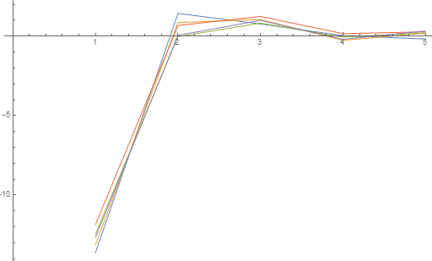
Рисунок 1.15 – Приклад графіку мел-кофіцієнтів.

Наприкінці всі отримані на попередніх етапах дані збираються в один вектор, що співвідноситься з певною музичною композицією. Після того, як всі музичні композиції оброблено, таблиця отриманих векторів подається на вхід методу К-середніх, який кластерізує надані йому дані.
Загальну постановку задачі кластерізації можна ввести наступним чином.
Нехай  – множина об’єктів,  – множина номерів (імен, міток) кластерів. Задана функція відстані між об’єктами 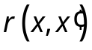. Наявна скінченна навчальна вибірка об’єктів 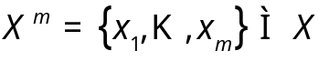. Необхідно розбити вибірку на неперетинаючіся підмножини, що мають назву кластери, так, щоб кожен кластер складався з об’єктів, близьких за мерикою , а об’єкти різних кластеров суттєво відрізнялися. При цьому кожному об’єкту 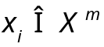 приписується номер кластеру 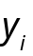.
Звертаючись до алгоритму k-means (К-середніх), слід зазначити наступні етапи роботи:
Маємо масив спостережень (об'єктів), кожен з яких має певні значення по ряду ознак. Відповідно до цих значень об'єкт розташовується у багатовимірному просторі.
а) Дослідник визначає кількість кластерів, що необхідно утворити
б) Випадковим чином обирається k спостережень, які на цьому кроці вважаються центрами кластерів
в) Кожне спостереження «приписується» до одного з n кластерів — того, відстань до якого найкоротша
г) Розраховується новий центр кожного кластера як елемент, ознаки якого розраховуються як середнє арифметичне ознак об'єктів, що входять у цей кластер
д) Відбувається така кількість ітерацій (повторюються кроки в – г), поки кластерні центри стануть стійкими (тобто при кожній ітерації в кожному кластері опинятимуться одні й ті самі об'єкти), дисперсія всередині кластера буде мінімізована, а між кластерами — максимізована
Наступна формула є загальною формулою для побудування кластерів за методом К-середніх:

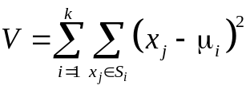,

де – кількість кластерів, 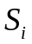 – отримані кластери, 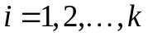, 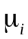 – центри мас векторів 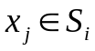

1.4 Постановка задач дослідження

54

2 Вибір та обґрунтування метода розв’язання

2.1 Метод К-середніх в задачах кластерізації багатовимірних даних

2.1.1 Вербальна модель системи

54

2.2 Неперервне вейвлет перетворення (НВП)

2.2.1 Вербальна модель системи

54

2.3 Застосування НВП та методу К-середніх в задачах категоризації музичного контенту

2.3.1 Вербальна модель системи

54

3 Програмна реалізація

3.1 Mathematica 11 як система символьної математики

3.1.1 Вербальна модель системи

54

3.2 Опис програми

3.2.1 Вербальна модель системи

54

4 Результати обчислювального експерименту

4.1 Результати обчислювального експерименту

4.1.1 Результати обчислювального експерименту

54

5 Аналіз можливих застосувань

5.1 Аналіз можливих застосувань

5.1.1 Аналіз можливих застосувань

54

ВИСНОВКИ

Текст заключения.

Перелік посилань

1. Хайкин С. Нейронные сети: полный курс. – М.: Издательский дом «Вильямс», 2006. – 1104 с.
2. Antonio Di Gregorio. The Land Cover Classification System (LCCS) // Classification Concepts and User: FAO UN, Rome, 1998. – 95 p.
3. Meyer Y, Coifman R. Wavelets, Calderon-Zygmund and multilinear operators. – Cambridge: Cambridge Univ. Press, 1997. – 317 p.
4. Добеши И. Десять лекций по вейвлетам. – Ижевск: НИЦ «Регулярная и хаотическая динамика», 2001. – 464 с.
5. Чуи Ч. Введение в вейвлеты. – М.: Мир, 2001. – 412 с.

Додаток А

відомість атестаційної роботи (ПРОЕКТУ)

Позначення | Найменування | Дод.  відомості
 | Текстові документи
1 | Пояснювальна записка | с.
2 | Презентаційний матеріал | с.
 | Інші документи | с.
3 | Роздруківки програм | с.
4 | Рецензія | с.
5 | Відгук керівника | с.

 |  |  |  |  | Використання технологій Data mining для структурування музичного контенту
Змін | Арк. | Номер докум. | Підп. | Дата
Розроб. |  | Гарєв Ю.В. |  |  | (Тема роботи)  Відомість дипломної роботи |  |  |  | Аркуш | Аркушів
Перевір. |  | Ієвлева С.М. |  |  | (Тема роботи)  Відомість дипломної роботи
Н. контр. |  | Сидоров М.В. |  |  | (Тема роботи)  Відомість дипломної роботи | ХНУРЕ  кафедра ПМ
Затв. |  | Тевяшев А.Д. |  |  | (Тема роботи)  Відомість дипломної роботи

Пример оформления рисунка (рисунок отделятся от предыдущего и последующего текстов пустыми строками). Используйте стиль Формула!
<пустая строка>
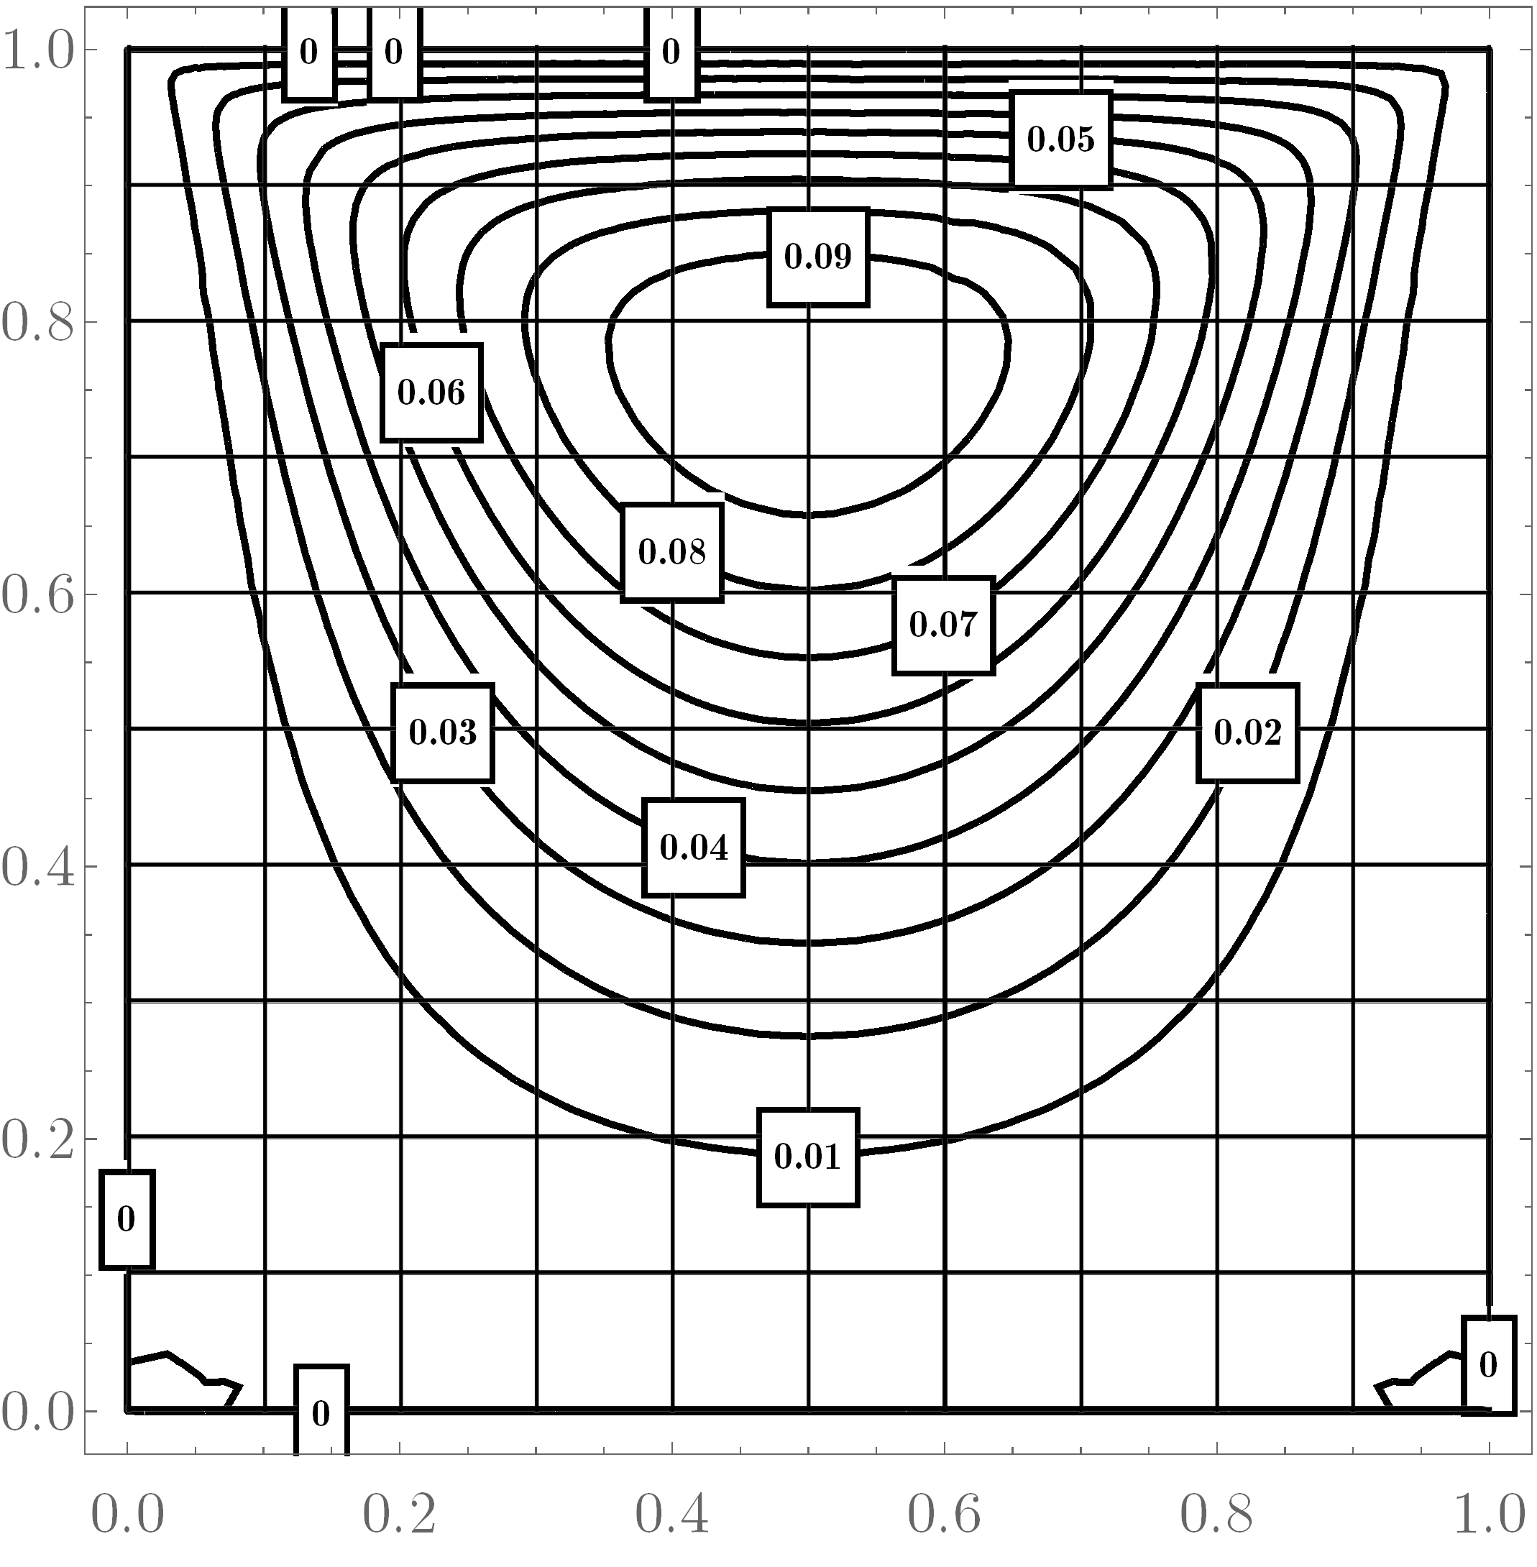
Рисунок 1.1 – Название рисунка
<пустая строка>
Пример оформления таблицы (таблица отделятся от предыдущего и последующего текстов пустыми строками).
<пустая строка>
Таблица 1.1 – Название таблицы
Крок сітки сплайнів | 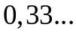 | 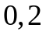 | 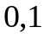
Кількість базисних функцій | 64 | 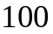 | 225
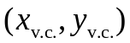 | 0,5  0,764128 | 0,5  0,764633 | 0,5  0,764987
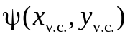 | 0,100017 | 0,100023 | 0,100079
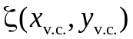 | 3,219050 | 3,178730 | 3,220383
<пустая строка>
Пример оформления формулы (формула отделятся от предыдущего и последующего текстов пустыми строками). Используйте стиль Формула!
<пустая строка>
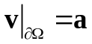. (1.1)
<пустая строка>
Пример оформления формулы с пояснениями.
<пустая строка>
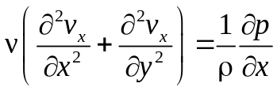,
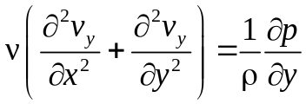, (1.1)
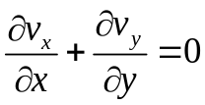, (1.2)
<пустая строка>
де 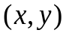 – змінні декартової системи координат, яка задана в області ;
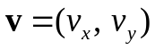 – поле швидкостей рідини;
– густина рідини;
– кінематичний коефіцієнт в’язкості рідини;
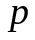 – тиск.
Пример оформления двух формул, идущих подряд (формулы разделяются запятыми, пустые строки перед первой и после последней формулы).
<пустая строка>
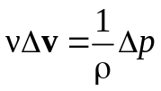,
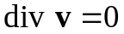.
<пустая строка>
Набор математических формул и уравнений выполняется с помощью редактора MathType или редактора формул Microsoft Equation Editor 3.0. Вставка формул с помощью Microsoft Equation Editor осуществляется так:
Закладка Вставка → Объект → Объект → Тип объекта Microsoft Equation 3.0.
Не следует использовать для набора формул Конструктор формул, расположенный на панели Вставка → Формула.
Параметры для набора формул приведены на рис. 1.2.
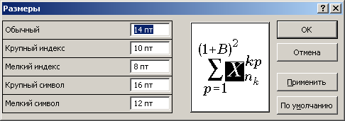
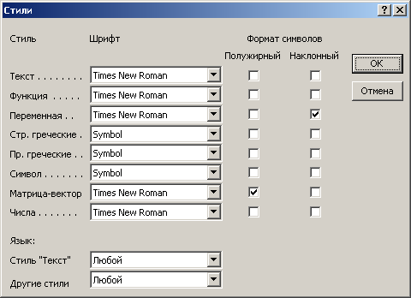
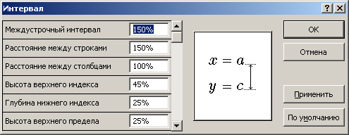
Рисунок 1.2

Пример оформления перечислений (внешнее перечисление – буквы, внутреннее – цифры, перечисление одноуровневое – дефисы).
а) шейпер Інтернет-трафіку;
б) облік Інтернет-трафіку;
1) захоплення трафіку;
2) агрегування трафіку;
в) файловий сервер.
или
- шейпер Інтернет-трафіку;
- облік Інтернет-трафіку;
- файловий сервер.

- это дефис, – это тире.
Для набора основного текста пояснительной записки использовать следующие стили:
- стиль Обычный – для набора текста с абзацным отступом;
- стиль Основной – для набора текст без абзацного отступа;
- стиль Формула выравнивает формулы, рисунки одной табуляцией по центру, а второй – по правому краю, чтобы поставить номер формулы.
Другие стили НЕ ИСПОЛЬЗОВАТЬ.

